CÔNG TÁC TUYỂN SINH NĂM HỌC 2021-2022

Thực hiện kế hoạch số: 775/KH-GDĐT ngày 30 tháng 6 năm 2021 của Phòng Giáo dục và Đào tạo huyện Củ Chi về việc thực hiện công tác huy động trẻ ra lớp đầu năm học 2021-2022, Ban Giám Hiệu trường mầm non Tân Thông Hội có kế hoạch phân công các thành viên tham gia Hội đồng tuyển sinh và bắt tay vào thực hiện từ ngày 01/7/2021. Trước tình hình dịch bệnh Covid-19 diễn biến phức tạp, Nhà trường chỉ đạo việc tuyển sinh phải đi đôi với phòng chống dịch bệnh Covid- 19, thực hiện nguyên tắc 5K và chia thành 02 điểm tuyển sinh: điểm Tân Tiến nhận trẻ sinh năm 2016 và 2018, điểm Tân Định nhận trẻ sinh năm 2017 để giãn cách, tránh tiếp xúc đông người. Song song với việc tuyển sinh trực tiếp, Nhà trường còn chỉ đạo tuyển sinh thông qua các hình thức trực tuyến như: đăng nhập Link, mã QR hoặc gọi trực tiếp cho giáo viên phụ trách. Đây là mô hình tuyển sinh mới, đa số phụ huynh hưởng ứng tham gia. Ngoài ra, để đảm bảo công tác phổ cập giáo dục, Nhà trường phân công các giáo viên thực hiện so dò danh sách các bé nằm trong độ tuổi sinh năm 2016 đến 2021 tại 3 ấp Tân Tiến, Tân Thành, Tân Lập để vận động 100% trẻ 5 tuổi ra lớp năm học 2021-2022. Hiện nay, do tình hình dịch bệnh phức tạp, thực hiện chỉ đạo các cấp, trường Mầm non Tân Thông Hội 4 duy trì hình thức tuyển sinh trực tuyến và báo cáo tiến độ kịp thời khi có yêu cầu./.

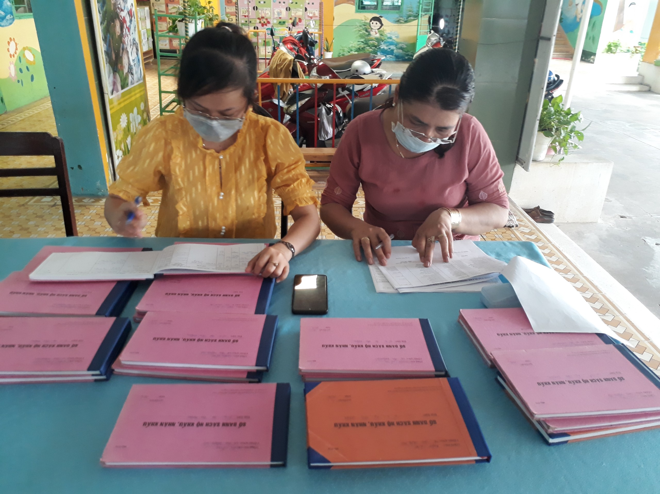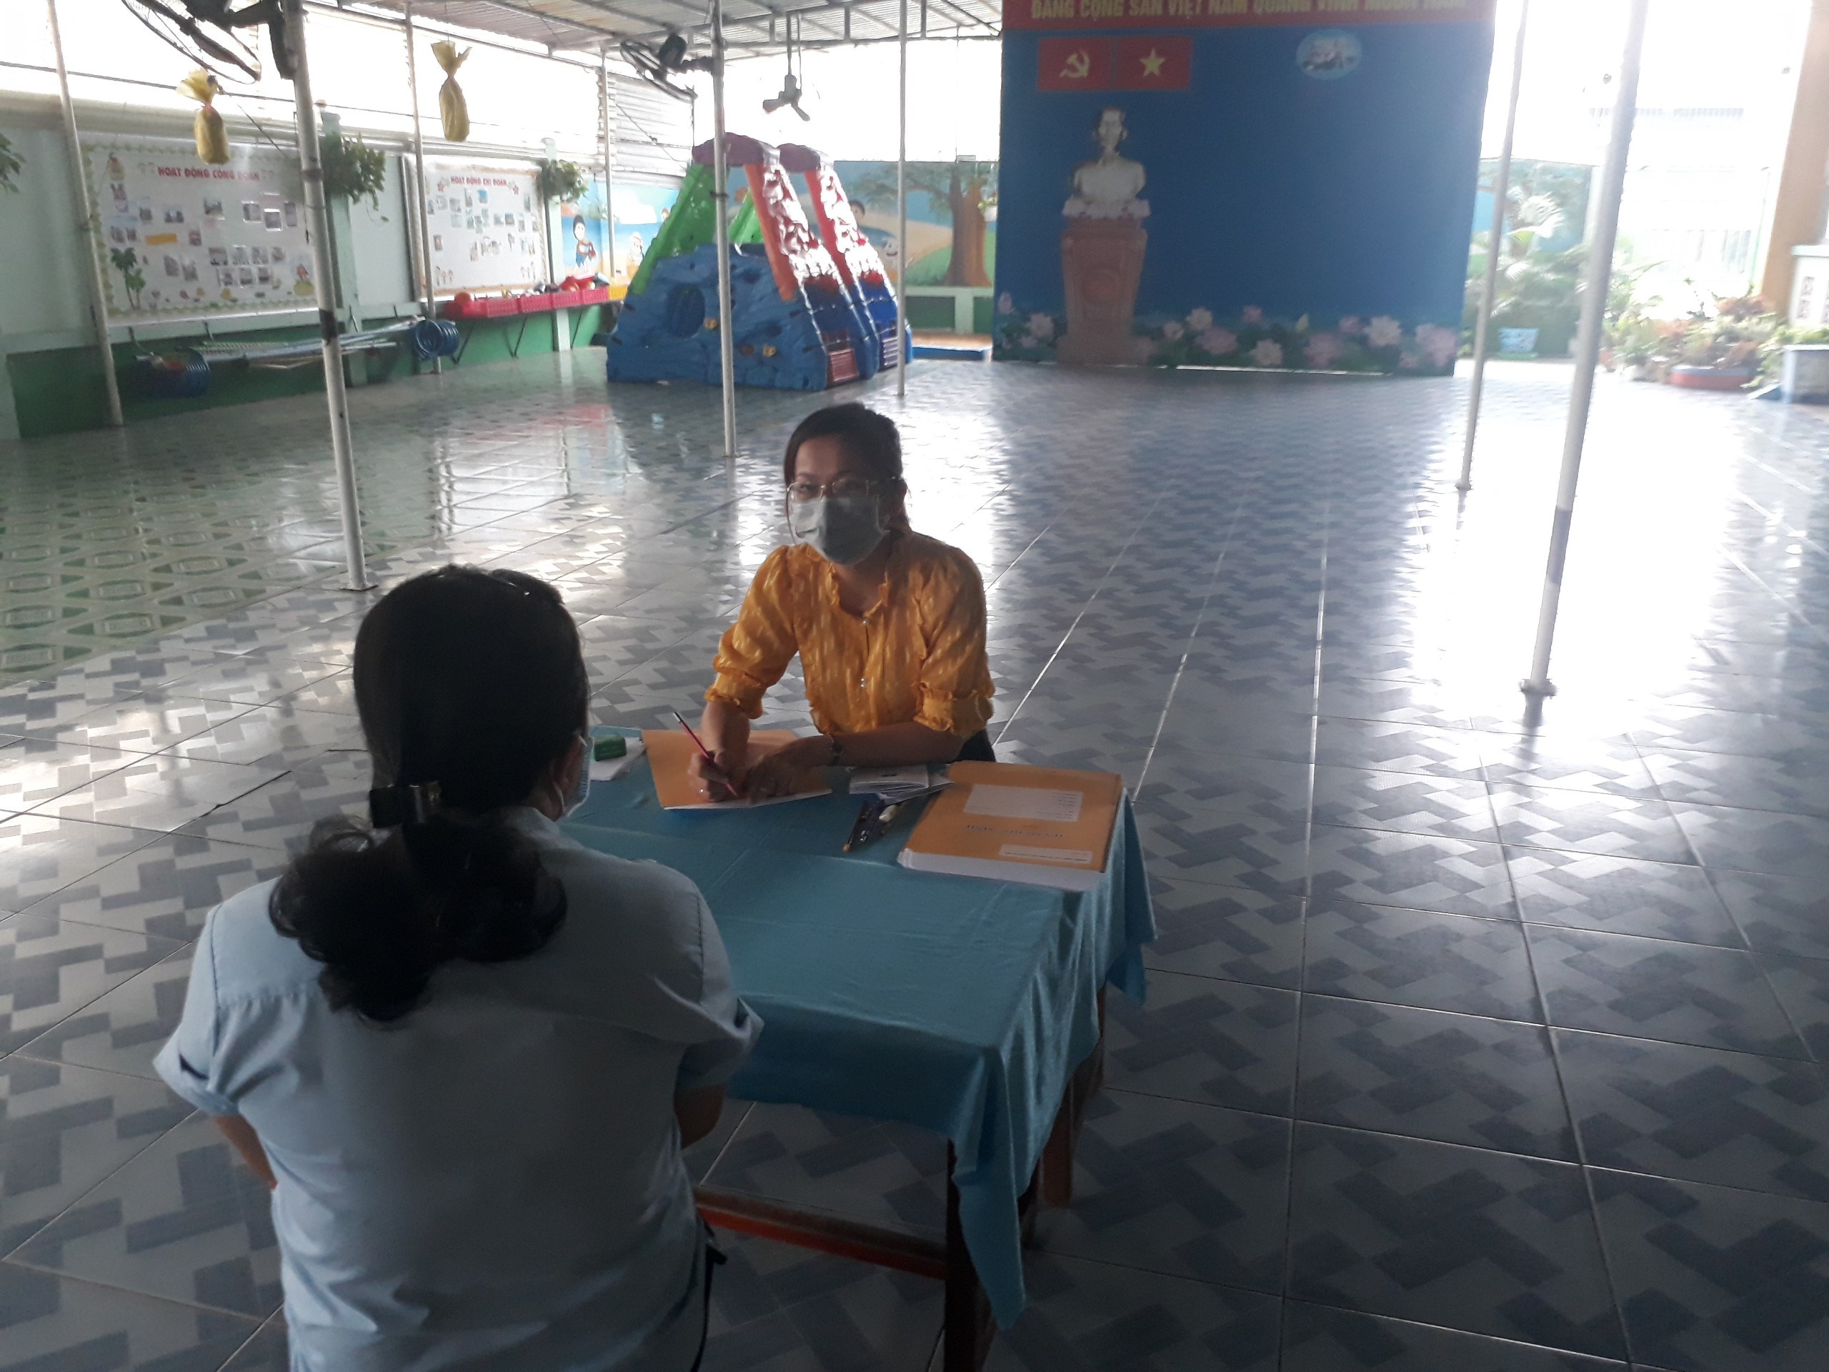

Cô Mai Thị Hà và Cô Trần Thụy Vi Linh
Thực hiện công tác tuyển sinh năm học 2021-2022

